AIDE
AU SUIVI SCOLAIRE

FAMILLE LE LIEN ENFANT

D’UNE ECOLE A L’AUTRE

«ENFANTS DE FAMILLES ITINERANTES ET DE VOYAGEURS »

NOM : ……………………………………………………… PRENOM(S) : ………………………………………………… DATE DE NAISSANCE : ……… /…....... /…………

CE LIEN DE SUIVI SCOLAIRE DOIT ETRE REMIS A L’ECOLE LORS DE CHAQUE NOUVELLE INSCRIPTION.
IL PERMET AUX ENSEIGNANTS D’ASSURER LA CONTINUITE DES APPRENTISSAGES POUR VOTRE ENFANT.

NOM ET PRENOM DU PERE | TELEPHONES
NOM ET PRENOM DE LA MERE

AUTRES PERSONNES POUVANT ETRE JOINTES PAR L’ECOLE

NOMS ET PRENOMS | TELEPHONES

FRERES ET SŒURS
NOMS | PRENOMS | DATES DE NAISSANCE

COORDONNÉES DES ÉCOLES  (cachet de l’école ) | DATES  INSCRIPTIONS et RADIATIONS
ARRIVEE LE :

……………………………………... DEPART LE :
………………………………………
ARRIVEE LE :

……………………………………... DEPART LE :
………………………………………
ARRIVEE LE :

……………………………………... DEPART LE :
………………………………………
ARRIVEE LE :

……………………………………... DEPART LE :
………………………………………
ARRIVEE LE :

……………………………………... DEPART LE :
………………………………………

COORDONNÉES DES ÉCOLES  (cachet de l’école ) | DATES  INSCRIPTIONS et RADIATIONS
ARRIVEE LE :

……………………………………... DEPART LE :
………………………………………
ARRIVEE LE :

……………………………………... DEPART LE :
………………………………………
ARRIVEE LE :

……………………………………... DEPART LE :
………………………………………
ARRIVEE LE :

……………………………………... DEPART LE :
………………………………………
ARRIVEE LE :

……………………………………... DEPART LE :
………………………………………

A L’ATTENTION DES ENSEIGNANTS

Pour une complète réussite de la scolarisation des enfants de familles itinérantes et de voyageurs, il est nécessaire d’assurer une continuité pédagogique pour leur offrir un parcours scolaire cohérent.
Pour cela cet outil est mis à votre disposition ; il répond à plusieurs objectifs qu’il sera essentiel d’expliquer
clairement aux familles, partenaires incontournables. L’implication de l’élève et de la famille en favorisera la transmission tout au long des déplacements.

Objectifs
- Assurer la continuité des apprentissages d’une école à l’autre.
- Permettre aux enseignants de cerner les acquis de l’élève et d’inscrire les activités proposées dans une progression adaptée.
- Donner à l’élève les outils nécessaires pour percevoir ses progrès et identifier les compétences
qu’il construit pendant son séjour dans l’école.
- Faire le lien avec la famille pour qu’elle mesure les progrès de son enfant et puisse donner du sens à sa scolarisation.
- Harmoniser les modalités d’accueil (différenciation, décloisonnement …) et de validation des
compétences.
- Renseigner le LSU

Ce lien sera une aide essentielle pour renseigner le Livret Scolaire Unique que doivent posséder tous les élèves.

Contenu
Des ressources figurent dans ce document dont une liste de compétences rédigée en cohérence avec les repères des programmes 2016 et les éléments du socle commun. Cette liste ne vise pas à établir un bilan complet des acquisitions de l’élève, mais à servir de point d’appui pour les enseignants successifs. Elle contient les éléments indispensables à la construction des savoirs fondamentaux en maîtrise de la langue et en mathématiques par rapport au référentiel du cycle 2.
La mémoire, les notions d’espace et de temps, l’autonomie et l’initiative, ainsi que les compétences sociales et civiques sont à développer tout particulièrement.

Comment le renseigner ?

Dans l’hypothèse d’un départ imprévu, ce document sera à compléter très régulièrement avec l’élève, et devra rester en sa possession.

Les acquisitions de compétences étant progressives, il faut renseigner le livret en inscrivant une date à l’intérieur de la flèche au fur et à mesure. Cette flèche est divisée en 4 parties :

Maîtrise  insuffisante | Maîtrise  fragile | Maîtrise  satisfaisante | Très bonne  maîtrise

COMMENTAIRES

DATE : | DATE :
DATE : | DATE :

FONCTIONNEMENT

Merci d’indiquer les différents supports pédagogiques utilisés

MANUELS SCOLAIRES  - LECTURE  - MATHEMATIQUES | AUTRES SUPPORTS  (LOGICIELS, ALBUMS, FILMS…) PRECISER LES TITRES
DANS LA CLASSE  (ETAYAGE, DIFFERENCIATION, TUTORAT, GROUPE DE BESOINS) | AUTRES  (DECLOISONNEMENT, AIDE RASED,  AIDE MAITRE SURNUMERAIRE, AIDE PERSONNALISEE, CLAS …)

COMPÉTENCES EN FRANÇAIS

LANGAGE ORAL | ÉCOUTER POUR COMPRENDRE DES MESSAGES ORAUX OU DES TEXTES LUS PAR UN ADULTE
 | MANIFESTER SA COMPREHENSION DE MESSAGES ORAUX OU DES TEXTES LUS PAR UN ADULTE
 | DIRE POUR ETRE ENTENDU ET COMPRIS
 | PARTICIPER A DES ECHANGES DANS DES SITUATIONS DIVERSIFIEES
LECTURE ET COMPREHENSION DE L’ECRIT | 1 - COMPRENDRE QUE L'ECRIT CODE L'ORAL
 | 2 - DIFFERENCIER LETTRES / MOTS / PHRASES
 | 3 - DENOMBRER LES SYLLABES D'UN MOT
 | 4 - LOCALISER UNE SYLLABE DANS UN MOT
 | 5 - ENTENDRE UN SON DANS UN MOT
 | 6 - LOCALISER UN SON DANS UN MOT
 | 7 - DIRE LE NOM DES LETTRES DE L'ALPHABET
 | 8 - RECONNAITRE LES LETTRES DE L’ALPHABET DANS LES DIFFERENTES ECRITURES
 | 9 - ASSOCIER LE NOM DE LA LETTRE ET LE SON QU'ELLE PRODUIT
 | 10 - DECODER DES SYLLABES (SONS SIMPLES)
 | 10 bis - DECODER DES SYLLABES (SONS COMPLEXES)
 | 11 - DECODER DES MOTS (SONS SIMPLES)
 | 11 bis - DECODER DES MOTS (SONS COMPLEXES)
 | 12 - CONNAITRE LES DIFFERENTES GRAPHIES D'UN SON (EX. : O/AU/EAU) ANNEXE 1
13 - MEMORISER DES MOTS-OUTILS
ANNEXE 2
 | 14 - IDENTIFIER DES MOTS ETUDIES EN CLASSE EN LECTURE DIRECTE
 | 15 - SE SERVIR DU CONTEXTE POUR LIRE ET COMPRENDRE UN MOT NOUVEAU
 | 16 - LIRE UNE PHRASE / UN TEXTE COURT A HAUTE VOIX
 | 17 - LIRE SEUL ET COMPRENDRE UN TEXTE
 | 18 - LIRE A HAUTE VOIX, AVEC FLUIDITE, DE MANIERE EXPRESSIVE EN RESPECTANT LA PONCTUATION
 | 19 - CONTROLER SA COMPREHENSION : JUSTIFIER SON INTERPRETATION OU SA REPONSE
ECRITURE ET PRODUCTION | 20 - REPRODUIRE UN GESTE GRAPHIQUE
 | 21 - REPRODUIRE CORRECTEMENT LES LETTRES ET ECRIRE ENTRE 2 LIGNES EN CAPITALE
 | 22 - REPRODUIRE CORRECTEMENT LES LETTRES ET ECRIRE ENTRE 2 LIGNES EN CURSIVE
 | 23 - ECRIRE SON PRENOM SANS MODELE (EN CAPITALE PUIS EN CURSIVE)
 | 24 - COPIER, EN CURSIVE, DES MOTS PUIS UNE PHRASE
 | 25 - DEVELOPPER UNE STRATEGIE DE COPIE POUR DEPASSER LA COPIE LETTRE A LETTRE
 | 26 - COPIER UN TEXTE COURT DANS UNE ECRITURE CURSIVE LISIBLE ET AVEC UNE PRESENTATION SOIGNEE
 | 27 - TRANSCRIRE UN TEXTE (DU SCRIPT EN CURSIVE OU INVERSEMENT POUR UNE COPIE AU CLAVIER)
 | 28 - RELIRE POUR VERIFIER LA CONFORMITE DE SON ECRIT (COPIE)
 | 29 - ENCODER DES SYLLABES (SONS SIMPLES)
 | 29 bis- ENCODER DES SYLLABES (SONS COMPLEXES)
 | 30 - ENCODER DES MOTS (SONS SIMPLES)
 | 30 bis - ENCODER DES MOTS (SONS COMPLEXES)
 | 31 - ECRIRE SEUL UNE PHRASE AVEC SUPPORT /REFERENTIEL DE CLASSE
 | 32 - ECRIRE SEUL UNE PHRASE SANS SUPPORT/REFERENTIEL DE CLASSE
 | 33- TROUVER ET ORGANISER DES IDEES POUR ECRIRE UN TEXTE
 | *ELABORER DES PHRASES QUI S'ENCHAINENT AVEC COHERENCE
 | *ECRIRE CES PHRASES
 | *REVISER ET AMELIORER L’ECRIT QU’ON A PRODUIT (AVEC LE MAITRE PUIS AVEC UNE GRILLE DE RELECTURE)
ETUDE DE LA LANGUE | MAITRISER LES RELATIONS ENTRE L’ORAL ET L’ECRIT
 | 34 - RESPECTER LA VALEUR DES LETTRES EN FONCTION DES REGLES ETUDIEES (G =GE /GU, S/SS/Ç…)
 | 35 - ECRIRE SOUS LA DICTEE LES MOTS-OUTILS ANNEXE 2
 | 36 - ECRIRE SOUS LA DICTEE LES MOTS ETUDIES EN CLASSE
 | 37 - IDENTIFIER LES PHRASES D'UN TEXTE
 | IDENTIFIER LES PRINCIPAUX CONSTITUANTS D’UNE PHRASE
 | 38 - IDENTIFIER LE NOM (NOM PROPRE ET NOM COMMUN)
 | 39 - IDENTIFIER LE VERBE
 | 40 - IDENTIFIER LES DETERMINANTS
 | 41 - IDENTIFIER LES ADJECTIFS
 | 42 - IDENTIFIER LES PRONOMS PERSONNELS SUJET
 | 43 - RECONNAITRE UNE PHRASE AFFIRMATIVE / NEGATIVE
 | 44 - RECONNAITRE LES DIFFERENTS TYPES DE PHRASES (INTERROGATIVE, DECLARATIVE, EXCLAMATIVE)
 | 45 - MAITRISER LES PRINCIPAUX SIGNES DE PONCTUATION ( . ? ! « » - )
 | RAISONNER POUR RESOUDRE DES PROBLEMES ORTHOGRAPHIQUES, D’ACCORD ESSENTIELLEMENT
 | 46 - REALISER LES CHAINES D'ACCORD EN GENRE DANS LE GN
 | 47 - REALISER LES CHAINES D'ACCORD EN NOMBRE DANS LE GN
 | 48 - IDENTIFIER LE SUJET (GN, PP, NP) ET LE VERBE CONJUGUE DANS UNE PHRASE
 | 49 - MARQUER L'ACCORD ENTRE LE SUJET ET LE VERBE (JE, IL, ILS)
 | COMPRENDRE COMMENT SE FORMENT LES VERBES, ORTHOGRAPHIER LES FORMES VERBALES LES PLUS FREQUENTES
 | 50 - DONNER L'INFINITIF D'UN VERBE CONJUGUE
 | 51 - DISTINGUER PASSE, PRESENT ET FUTUR
 | 52 - MEMORISER LES FORMES LES PLUS FREQUENTES (3è PERSONNE DU SINGULIER ET DU PLURIEL)
 | 53 - CONJUGUER AU PRESENT LES VERBES LES PLUS FREQUEMMENT UTILISES
 | ETENDRE SES CONNAISSANCES LEXICALES
 | 54 - CLASSER DES MOTS PAR ORDRE ALPHABETIQUE
 | 55 - SAVOIR UTILISER UN DICTIONNAIRE
 | 56 - CLASSER DES MOTS PAR CATEGORIE (MOTS- ETIQUETTES)
 | 57 - CLASSER DES MOTS PAR FAMILLE
 | 58 - DONNER DES SYNONYMES
 | 59 - TROUVER UN MOT DE SENS OPPOSE
 | UTILISER DES MOTS PRECIS :
 | 60- APPARTENANT AU LEXIQUE DE L'ENVIRONNEMENT PROCHE
 | 61- AFFERENTS AUX ACTIONS, SENSATIONS, EMOTIONS ET OPINIONS
 | 62- AFFERENTS AUX NOTIONS ABSTRAITES
COMPÉTENCES EN MATHEMATIQUES

NOMBRES ET CALCULS | 63 - CONNAITRE LA COMPTINE NUMERIQUE JUSQU'A :  64 - RECONNAITRE LES CHIFFRES
 | 65 - ECRIRE LES CHIFFRES SANS MODELE
 | 66 - ASSOCIER UN CHIFFRE A UNE QUANTITE JUSQU'A :
 | 67 - LIRE LES NOMBRES JUSQU'A :
 | 68 - ECRIRE LES NOMBRES JUSQU'A :
 | 69 - DENOMBRER LES QUANTITES JUSQU'A :
 | 70 - COMPARER LES QUANTITES JUSQU'A :
 | 71 - RANGER LES QUANTITES JUSQU'A :
 | 72 - PLACER DES NOMBRES SUR UNE DROITE GRADUEE
 | 73 - COMPTER DE 2 EN 2, DE 5 EN 5, DE 10 EN 10, DE 100 EN 100, ....
 | 74 - CONNAITRE LES DOUBLES ET LES MOITIES DES NOMBRES D'USAGE COURANT
 | 75 - DENOMBRER ET REALISER DES QUANTITES EN UTILISANT DES GROUPEMENTS ET DES ECHANGES PAR DIZAINES, PUIS PAR CENTAINES
 | 76 - COMPRENDRE LA SIGNIFICATION DES CHIFFRES DES CENTAINES, DES DIZAINES ET DES UNITES
 | 77 - COMPRENDRE LE PRINCIPE DE L'ADDITION EN CALCULANT DES SOMMES INFERIEURES A 10
 | 78 - COMPRENDRE LE PRINCIPE DE LA SOUSTRACTION EN CALCULANT DES DIFFERENCES INFERIEURES A 10
 | 79 - MAITRISER LE SURCOMPTAGE
 | 80 - CALCULER MENTALEMENT DES SOMMES
 | 81 - CALCULER MENTALEMENT DES DIFFERENCES
 | 82 - POSER ET CALCULER DES ADDITIONS EN COLONNE SANS RETENUE
 | 83 - POSER ET CALCULER DES ADDITIONS EN COLONNE AVEC RETENUE
 | 84 - POSER ET CALCULER DES SOUSTRACTIONS EN COLONNE SANS RETENUE
 | 85 - POSER ET CALCULER DES SOUSTRACTIONS EN COLONNE AVEC RETENUE
 | 86 - POSER ET CALCULER DES MULTIPLICATIONS
 | 87 - MAITRISER LES TABLES DE MULTIPLICATIONS
 | 88 - POSER ET CALCULER DES DIVISIONS
 | 89 - ELABORER DES STRATEGIES DE CALCUL A L'ORAL ET A L'ECRIT
 | 90 - VERIFIER LA VRAISSEMBLANCE D'UN RESULTAT (ORDRE DE GRANDEUR)
 | 91 - RESOUDRE DES PROBLEMES SIMPLES A UNE OPERATION
 | 92 - RESOUDRE DES PROBLEMES SIMPLES A PLUSIEURS OPERATIONS
 | 93 - ORGANISER LES INFORMATIONS D'UN ENONCE DE PROBLEME POUR LE RESOUDRE
 | 94 - LIRE ET COMPLETER UN TABLEAU DANS DES SITUATIONS CONCRETES SIMPLES
 | 95 - UTILISER UN TABLEAU OU UN GRAPHIQUE EN VUE D'UN TRAITEMENT DES DONNEES
 | 96 - UTILISER LES FONCTIONS DE BASE DE LA CALCULATRICE
ESPACE ET GEOMETRIE | 97 - CONNAITRE ET UTILISER LE VOCABULAIRE PERMETTANT DE DEFINIR LES POSITIONS : DESSUS, DESSOUS, DEVANT, DERRIERE, ENTRE, A DROITE, A GAUCHE, AVANT, APRES, PREMIER, DERNIER, PRES, LOIN
 | 98 - CONNAITRE ET UTILISER LE VOCABULAIRE PERMETTANT DE DEFINIR LES DEPLACEMENTS : AVANCER, RECULER, DESCENDRE, MONTER, TOURNER A DROITE, TOURNER A GAUCHE
 | 99 - SAVOIR UTILISER LA REGLE GRADUEE, LE COMPAS ET L'EQUERRE COMME INSTRUMENT DE TRACE
 | 100 - RECONNAITRE, NOMMER ET DECRIRE UN CARRE, UN RECTANGLE, UN TRIANGLE ET UN CERCLE
 | 101 - TRACER UN CARRE, UN RECTANGLE, UN TRIANGLE ET UN CERCLE
 | 102 - CONNAITRE LES PRINCIPALES NOTIONS ET PROPRIETES GEOMETRIQUES : PARALLELE, PERPENDICULAIRE, EGALITE DES LONGUEURS, MILIEU, AXE DE SYMETRIE, ALIGNEMENT
 | 103 - RECONNAITRE PUIS TRACER UN AXE DE SYMETRIE
 | 104 - COMPLETER UNE FIGURE POUR QU'ELLE SOIT SYMETRIQUE PAR RAPPORT A UN AXE
 | 105 - REPERER ET CODER LES NOEUDS ET LES CASES D'UN QUADRILLAGE
GRANDEURS ET MESURES | 106 - SE REPERER DANS LE TEMPS : DANS LA JOURNEE, DANS LA SEMAINE, SUR UN CALENDRIER
 | 107 - SAVOIR LIRE L'HEURE : HEURE, 1/2H, 1/4H
 | 108 - CONNAITRE LA RELATION ENTRE HEURE, MINUTE, SECONDE
 | 109 - CONNAITRE LA RELATION ENTRE CENTIMETRE, METRE, KILOMETRE
 | 110 - CONNAITRE LA RELATION ENTRE GRAMME, KILOGRAMME
 | 111 - CONNAITRE LA RELATION ENTRE EURO, CENTIME D'EURO
 | 112 - MESURER ET COMPARER DES SEGMENTS, DES DISTANCES
 | 113 - RESOUDRE DES PROBLEMES DE LONGUEURS, MASSES, DUREES, PRIX

ANNEXE 1

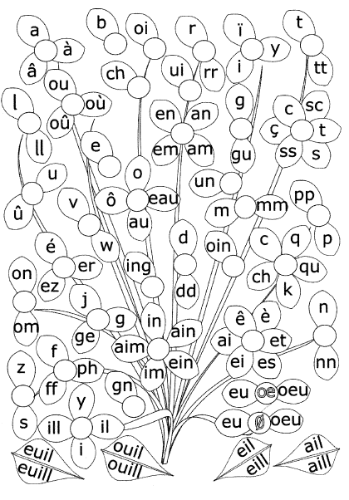

ANNEXE 2

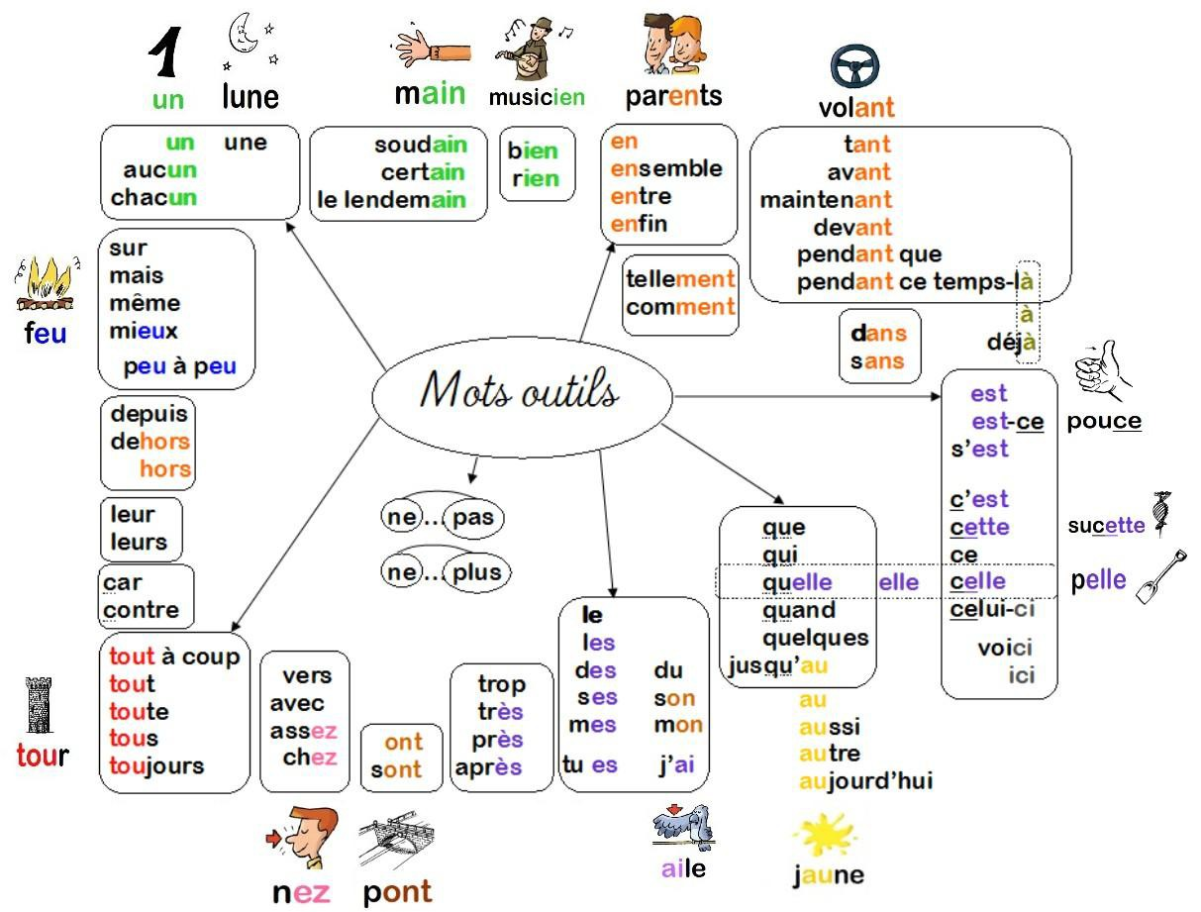

Extraits de textes officiels concernant la scolarisation des enfants issus de familles itinérantes et de voyageurs

- Droits des familles
Extraits de la circulaire n° 2012-142 du 2-10-2012
La présente circulaire concerne les élèves issus de familles itinérantes et de familles sédentarisées depuis peu, ayant un mode de relation discontinu à l'école. Les déplacements ne favorisent pas la continuité scolaire et les apprentissages. Or ils ne doivent faire obstacle, ni aux projets de scolarité des élèves et de leurs parents, ni à la poursuite des objectifs d'apprentissage définis par le socle commun de connaissances et de compétences.
Conformément aux articles L. 111-1, L. 122-1, L. 131-1 du code de l'éducation et aux engagements internationaux de la France, ils sont, comme tous les autres enfants des deux sexes âgés de six à seize ans présents sur le territoire national, soumis au respect de l'obligation d'instruction et d'assiduité scolaire quelle que soit leur nationalité ; le droit commun s'applique en tous points à ces élèves : ils ont droit à la scolarisation et à une scolarité dans les mêmes conditions que les autres, quelles que soient la durée et les modalités du stationnement et de l'habitat, et dans le respect des mêmes règles.
Cette circulaire vise à favoriser la fréquentation régulière d'un établissement scolaire dès l'école maternelle, étape essentielle de la scolarité, à améliorer la scolarité de ces élèves et à prévenir la déscolarisation.
L'inclusion dans les classes ordinaires constitue la modalité principale de scolarisation. Elle est le but à atteindre, même lorsqu'elle nécessite temporairement des aménagements et des dispositifs particuliers. L'objectif légal d'inclusion scolaire et d'acquisition du socle commun de connaissances et de compétences est celui du droit commun et s'applique naturellement aux élèves issus de familles itinérantes présents sur le territoire de la République. Le Livret Scolaire Unique est l'outil de suivi à utiliser.
Il est à la fois indispensable que soit assurée la continuité des apprentissages, quels qu'en soient les modes, et que les outils d'apprentissage (cahiers, documents) soient conservés par l'élève et constituent un support de communication lors de son arrivée dans une nouvelle école ou un nouvel établissement. On veillera essentiellement à la cohérence de son parcours, notamment pour ce qui concerne l'affectation dans un niveau (dans une classe correspondant à sa classe d'âge). La qualité du suivi et l'évaluation immédiate sur la base des productions d'élèves sont des réponses à l'itinérance.

Obligations des familles
La circulaire du 20 mai 1999 concernant le contrôle de l’obligation scolaire rappelle que les dispositifs de l’arrêté du 18 février 1966 sont toujours en vigueur : les familles sans domicile fixe sont tenues d’envoyer leurs enfants en âge d’être scolarisés dans les écoles et établissements scolaires des communes sur le territoire desquelles elles séjournent, à moins qu’elles ne leur aient donné une instruction au sein de la famille. Le maire vérifie que tous les enfants sont inscrits dans un établissement et rappelle la priorité de l’instruction à l’école.
La loi (Article 227-17.1 du code pénal) prévoit des sanctions pénales en direction des parents si leurs enfants ne pouvaient bénéficier du droit à l’instruction, si ces derniers étaient en situation d’absentéisme répété et non motivé ou s’ils étaient considérés comme mis en péril.
Ce LIEN a été mis à jour lors d’un ARED académique pendant l’année scolaire 2016/2017

Il est téléchargeable via le lien : http://pedagogie.ac-toulouse.fr/casnav/

Le format PDF vous permet de choisir une impression en mode livret avec un petit format A5.
N’hésitez pas à nous communiquer toutes vos remarques via le site du CASNAV de Toulouse

